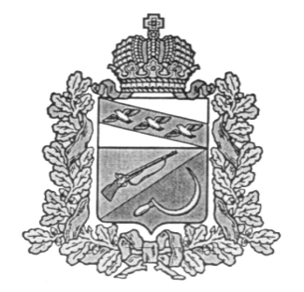

**АДМИНИСТРАЦИЯ**

**ТЕРЕБУЖСКОГО СЕЛЬСОВЕТА**

ЩИГРОВСКОГО РАЙОНА КУРСКОЙ ОБЛАСТИ

**П О С Т А Н О В Л Е Н И Е**

«29» ноября 2021 г. № 91

О внесении изменений в

муниципальную программу

"Об утверждение муниципальной программы

"Развитие культуры в муниципальном образовании

«Теребужский сельсовет» Щигровского района

Курской области на 2021-2023 годы»

Администрация Теребужского сельсовета Щигровского района Курской области постановляет:

1.Внести в муниципальную программу «Развитие культуры в муниципальном образовании «Теребужский сельсовет» Щигровского района Курской области на 2021-2023 годы», утвержденную Постановлением Администрации Теребужского сельсовета от 24 ноября 2020 года №91 следующие изменения и дополнения:

1.1. Пункт «Объёмы и источники финансирования» паспорта муниципальной программы «Развитие культуры в муниципальном образовании «Теребужский сельсовет» Щигровского района Курской области на 2021-2023 годы» и далее по тексту программы изложить в следующей редакции:

«Общий объем средств бюджета муниципального образования для реализации Программы на 2021-2023 годы составляет 1524,543 тыс.руб. , в том числе по годам:

- на 2021 год в сумме 548,115 тыс.руб.

- на 2022 год в сумме 480,681 тыс.руб.

- на 2023 год в сумме 495,747 тыс.руб.

2. Контроль за исполнением данного постановления оставляю за собой.

2. Постановление вступает в силу со дня обнародования.

Глава Теребужского сельсовета Л.Ю.Логачева